Kallelse till Ulricehamns motorklubbs årsmöte

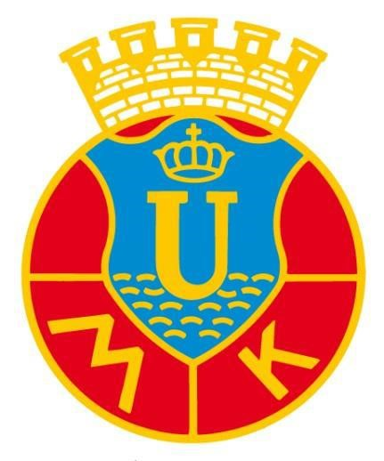

Måndagen den 24 februari 2025 kl. 19:00 i UMK:s klubbstuga, Kroken

Det är nu dags att summera det gångna året 2024 och blicka framåt inför 2025.

Vi ska välja en ny ordförande, några nya styrelsemedlemmar och nya sektionsgrupper för den kommande perioden.

Inbjudan kommer att skickas per mejl till samtliga medlemmar med information om hur årsmötet kommer att fungera.

Handlingar inför årsmötet kommer att finnas på klubbens hemsida www.umk.se.

För ekonomisk rapport vänligen kontakta kassören Marie Abrahamsson, marie@timmele.se

Vi bjuder på kaffe och smörgås. Var vänlig meddela Lars-Göran Thor, tel 0766-775050
om ni har allergi.

VÄLKOMNA TILL ÅRETS VIKTIGASTE MÖTE!

UMK Styrelse

